Ngày soạn | Dạy | Lớp
Ngày soạn | Dạy | Tiết
Ngày soạn | Dạy | Ngày

BÀI 12. HÌNH BÌNH HÀNH
I. MỤC TIÊU:
1. Kiến thức:
Học xong bài này, HS đạt các yêu cầu sau:
- Hiểu được và định nghĩa được thế nào là một hình bình hành; kiểm tra được một tứ giác là hình bình hành bằng cách kiểm tra trực tiếp các cạnh đối song song.
- Giải thích được các tính chất của hình bình hành; dựa vào các tính chất đó để thấy tứ giác nào không thoả mãn một trong các tính chất đó thì không phải là hình bình hành.
2. Năng lực
Năng lực chung:
- Biết sử dụng định nghĩa, các tính chất của hình bình hành và các dấu hiệu nhận biết hình bình hành để giải toán.
Năng lực riêng: tư duy và lập luận toán học; giao tiếp toán học; mô hình hóa toán học; giải quyết vấn đề toán học.
- Tư duy và lập luận toán học: Phân tích và suy luận: HS cần phân tích tính chất và đặc điểm của hình bình hành, như các góc, cạnh,... Từ đó, HS có thể suy luận và áp dụng các tính chất và định lí toán học để giải quyết các vấn đề liên quan.
- Giao tiếp toán học: HS cần diễn đạt ý tưởng và phương pháp giải quyết một cách rõ ràng và logic. Khi trình bày lời giải, HS cần sử dụng thuật ngữ toán học chính xác và diễn đạt ý nghĩa một cách chính xác để truyền đạt thông tin toán học.
- Mô hình hóa toán học: Chuyển đổi vấn đề thực tế thành toán học: Mô hình hóa là quá trình biến đổi vấn đề thực tế thành dạng toán học. Trong bài toán liên quan đến hình bình hành, HS cần áp dụng kiến thức và kỹ năng để mô hình hóa các yếu tố và mối quan hệ trong hình thành các biểu thức tính toán tương ứng.
- Giải quyết vấn đề toán học: Áp dụng công thức tính tổng các góc, tính chất, định lí và phương pháp: HS cần áp dụng các công thức và phương pháp tính các góc, và các tính chất khác của hình bình hành (góc, cạnh, đường chéo,…) để giải quyết các bài toán cụ thể.
3. Phẩm chất
- Tích cực thực hiện nhiệm vụ khám phá, thực hành, vận dụng.
- Có tinh thần trách nhiệm trong việc thực hiện nhiệm vụ được giao.
- Khách quan, công bằng, đánh giá chính xác bài làm của nhóm mình và nhóm bạn.
- Tự tin trong việc tính toán; giải quyết bài tập chính xác.
II. THIẾT BỊ DẠY HỌC VÀ HỌC LIỆU
1 - GV: SGK, SGV, Tài liệu giảng dạy, giáo án PPT, PBT (ghi đề bài cho các hoạt động trên lớp), các hình ảnh liên quan đến nội dung bài học,...
2 - HS:
- SGK, SBT, vở ghi, giấy nháp, đồ dùng học tập (bút, thước...), bảng nhóm, bút viết bảng nhóm.

III. TIẾN TRÌNH DẠY HỌC
A. HOẠT ĐỘNG KHỞI ĐỘNG (MỞ ĐẦU)
a) Mục tiêu: Giúp HS ôn lại kiến thức cũ và vào bài kiến thức mới, có hứng thú vào tiết học.
- GV cùng học sinh vận động theo nhạc (2')
b) Nội dung:
c) Sản phẩm: HS nắm được các thông tin trong bài toán và dự đoán câu trả lời cho câu hỏi mở đầu theo ý kiến cá nhân.
d) Tổ chức thực hiện:
Bước 1: Chuyển giao nhiệm vụ:
-Phát phiếu học tập
- GV chiếu Slide dẫn dắt, đặt vấn đề qua bài toán mở đầu và yêu cầu HS thảo luận và nêu dự đoán (chưa cần HS giải):
Câu 1. Trong các hình sau, hình nào là hình bình hành? Chọn Đáp án đúng?
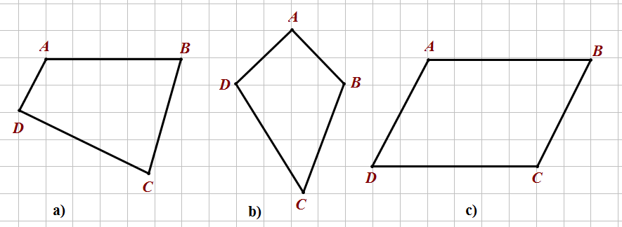

A. Hình a B. Hình b C. Hình c
Đáp án C
Câu 2.Trong các khẳng định sau, khẳng định nào sai?
A. Trong hình bình hành các cạnh đối song song và bằng nhau.
B. Trong hình bình hành các góc đối bằng nhau.
C. Trong hình bình hành hai đường chéo cắt nhau tại trung điểm của mỗi đường.
D. Hình bình hành không có tâm đối xứng.
Đáp án D
Câu 3. Nam vẽ hình bình hành ABCD có AB = 5cm; BC = 3cm, các bước vẽ hình của Nam như sau:
a: Vẽ đường thẳng đi qua A và song song với BC, đường thẳng qua C và song song với AB. Hai đường thẳng này cắt nhau tại D, ta được hình bình hành ABCD.
b: Vẽ đoạn thẳng AB = 5cm
c. Vẽ đường thẳng đi qua B. Trên đường thẳng đó lấy điểm C sao cho BC = 3cm.

Sắp xếp hợp lý trình tự các bước vẽ của Nam là:
A. b - c - a
B. b - a - c
C. a - b - c
D. a - c - b

Câu 3. Nam vẽ hình bình hành ABCD có AB = 5cm; BC = 3cm, các bước vẽ hình của Nam như sau:
a: Vẽ đường thẳng đi qua A và song song với BC, đường thẳng qua C và song song với AB. Hai đường thẳng này cắt nhau tại D, ta được hình bình hành ABCD.
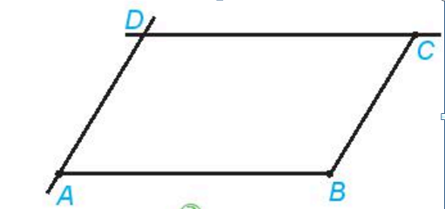

b: Vẽ đoạn thẳng AB = 5cm
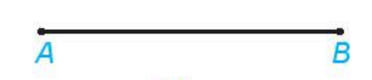
c. Vẽ đường thẳng đi qua B. Trên đường thẳng đó lấy điểm C sao cho BC = 3cm.
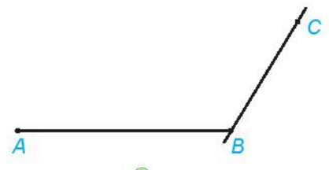
Sắp xếp hợp lý trình tự các bước vẽ của Nam là:
A. b - c - a B. b - a - c C. a - b - c D. a - c - b
Đáp án A
ĐÁP ÁN BIỂU ĐIỂM
Câu | 1 | 2 | 3
Đáp án | C | D | A
Đúng 1 câu: 4 điểm
Đúng 2 câu: 3 điểm
Đúng 3 câu : 3 điểm
* Chốt: trong chương trình 6 các em đã biết các yếu tố cơ bản hình bình hành như góc, đỉnh, cạnh, đường chéo và qua hình ảnh nhận dạng được hình bình hành, biết tính chất cũng như cách vẽ hình bình hành, giờ chúng ta cùng giải quyết bài toán sau:
* HOẠT ĐỘNG ĐẶT VẤN ĐỀ.
+ “Hai con đường lớn a và b cắt nhau tạo thành một góc. Bên trong góc đó có một điểm dân cư O. Phải mở một con đường thẳng đi qua O như thế nào để theo con đường đó, hai đoạn đường từ điểm O đến hai con đường a và b bằng nhau (các con đường đều là đường thẳng) (H.3.27)?”
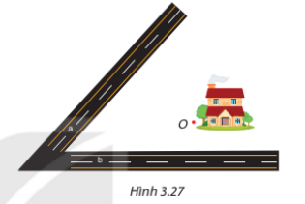
để giải quyết bài toán này ta đi nghiên cứu hiểu kỹ hơn sâu hơn về hình bình hành, đó là nội dung bài học hôm nay.
- Bài này gồm 4 tiết, hôm nay các em học tiết đầu tiên: hình bình hành và tính chất
B. HÌNH THÀNH KIẾN THỨC MỚI
HOẠT ĐỘNG 2: HÌNH BÌNH HÀNH VÀ TÍNH CHẤT
a) Mục tiêu:
- Mô tả được khái niệm hình bình hành.
- Hiểu và nắm được tính chất của hình bình hành và vận dụng vào một số bài toán đơn giản.
b) Nội dung:
- HS tìm hiểu nội dung kiến thức về hình bình hành và tính chất theo yêu cầu, dẫn dắt của GV, thảo luận trả lời câu hỏi trong SGK.
c) Sản phẩm: HS ghi nhớ và vận dụng kiến thức về hình bình hành và tính chất để thực hành làm các bài tập Ví dụ1, Thực hành 1, Luyện tập 1.
d) Tổ chức thực hiện:

ĐỊNH NGHĨA  Trên hình vẽ câu 1: cắt 1 hình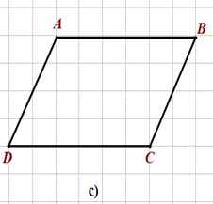  - các em biết đây là hình bình hành vậy thế nào là hình bình hành?  - HS: hình bình hành là tứ giác có 2 cạnh đối song song  gv chiếu đ/n  GV- nhấn: 2 cặp cạnh đối song song  - Cụ thể muốn chứng minh t/g ABCD là hình bình hành ta cm AB // CD; BC // AD  ? ngược lại, ngược lại ABCD là hình bình hành thì AB // CD; BC // AD  - GV chiếu tính 2 chiều:  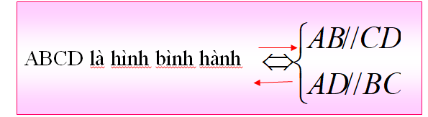  * chốt: các em chú ý, điều kiện để ABCD là hình bình hành là 2 cặp cạnh đối song song, vậy muốn vẽ hình bình hành ta làm ntn? | 1. HÌNH BÌNH HÀNH VÀ TÍNH CHẤT  a) Khái niệm hình bình hành  Định nghĩa: sgk  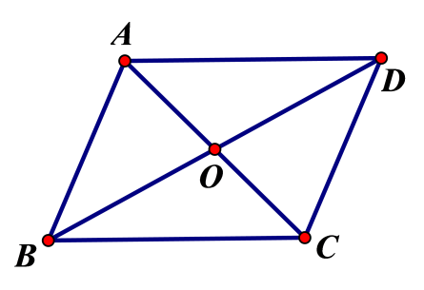

THỰC HÀNH VÀ VẼ HÌNH
bây giờ vẽ cho cô 1 hình bình hành

Thực hành 1: vẽ hình bình hành ABCD.
- học sinhvẽ :
CÁCH 1:vẽ đoạn thẳng AB
- vẽ đường thẳng đi qua B, trên đường thẳng đó lấy điểm C bất kỳ
- vẽ đường thẳng đi qua C và song song với AB
- vẽ đường thẳng đi qua A và song song với BC
- hai đường thẳng đó cắt nhau tại D ta được hình bình hành cần dựng

? em hãy giải thích tại sao ABCD là hình bình hành?
HỌC SINH: theo cách vẽ AB//CD; CB//AD nên tg ABCD là hình bình hành theo định nghĩa ạ.

GV nói nhanh cách vẽ thứ 2 :
CÁCH 2:
BƯỚC 1: - vẽ hai đường dòng kẻ vở
- đặt thước 2 lề chéo so với 2 đường vừa kẻ, qua 2 cạnh của thước em vẽ 2 đường song song cắt 2 đường ban đầu tại các điểm lần lượt A,B,C,D. Ta được hình bình hành ABCD

- trong thự tế có rất nhiều hình ảnh hình bình hành
- học sinhlấy vd- bảng- cửa sổ
- Gv chiếu một số hình ảnh khác
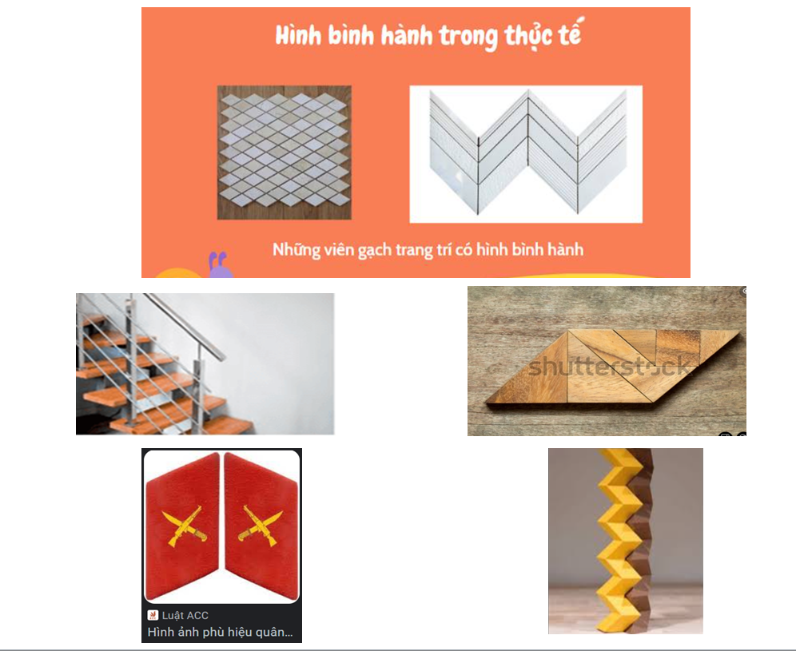

ĐVĐ: gv chiếu lại tính chất đầu giờ  - những tính chất này chính là nội dung của một định lý1  - HỌC SINHnhắc lại  cô cho O là giao điểm của AC và BD  em hãy viết các tính chất của hình bình hành?  - học sinhviết kết luận  hoạt động chứng minh định lý:  - chúng ta hoạt động nhóm đôi để c/m tính chất 1  t/g 2p  - học sinhtrình bày miệng  - tiếp tục hoạt động nhóm đôi để c/m tính chất 2  t/g 1p30''- lần này ta thay đổi vị trí ngồi hình ric rắc -theo hiệu lệnh nhạc chuông  - tiếp tục hoạt động nhóm đôi để c/m tính chất 3  t/g 2p  - học sinhlên trình bày miệng tính chất2, 3  * CHỐT: gv viết góc bảng: tóm lại hình bình hành có các t/c | b) Tính chất hình bình hành  Định lí 1  Trong hình bình hành có:  a) Các cạnh đối bằng nhau;  b) Các góc đối bằng nhau;  c) Hai đường chéo cắt nhau tại trung điểm của mỗi đường.  * nhận xét (sgk)
  Tính chất hình bình hành:
  -về cạnh:- các cạnh đối song song
  - các cạnh đối bằng nhau
  -về góc: - có đủ tính chất về góc của hình thang
  - các góc đối bằng nhau
  - các góc kề 1 cạnh bù nhau
  -về đường chéo: Hai đường chéo cắt nhau tại trung điểm của mỗi đường.
  -...
  GT | ABCD là hình bình hành;  O là giao điểm của AC và BD.
  KL | 1) AB = CD; AD = BC;  2) $\hat{A}=\hat{C};\hat{B}=\hat{D}$  3) $OA=OC;OB=OD$.
a) Xét $∆ABC$ và $∆CDA$ có:
+ AC chung
+ $\hat{ACB}=\hat{CAD}$ (so le trong do AD//BC))
+ $\hat{BAC}=\hat{CDA}$ (so le trong do AB//DC)
=> $∆ABC$ = $∆CDA$ (g.c.g)
=> AB = CD; AD = BC; $\hat{ABC}=\hat{CDA}$.
b) Xét $∆ABD$ và $∆CDB$ có:
+ BD chung
+ AB = CD (theo câu a)
+ $\hat{ABD}=\hat{CDB}$ (so le trong)
=> $∆ABD$ = $∆CDB$ (c.g.c).
=> $\hat{DAB}=\hat{BCD}$.
c) Xét $∆AOB$ và $∆COD$ có:
+ AB = CD (theo câu a)
+ $\hat{BAO}=\hat{ODA}$ (so le trong)
+ $\hat{ABO}=\hat{CDO}$ (so le trong)
=> $∆AOB$ = $∆COD$ (g.c.g).
=> OA = OC; OB = OD

Bài tập ứng dụng  Hai đường thẳng a và b cắt nhau tại C tạo thành một góc, điểm O nằm trong góc đó, qua O kẻ tia Ox, trên tia Ox lấy điểm D sao cho CO = OD . Tại D kẻ đường thẳng song song với BC cắt a tại A, kẻ đường thẳng song song với AC cắt b tại B.  a) Chứng minh tứ giác ADBC là hình bình hành.  b) chứng minh O là trung điểm của AB  - học sinhvẽ hình và chứng minh câu a  -gv: muốn cm ADBC là hình bình hành ta cm điều gì?  học sinhtrả lời  - học sinhlàm câu b  chốt: nay ta có thêm một cách để cm trung điểm củ đoạn thẳng dựa vào tính chấtcủa hình bình hành  -quay lại bào toán mở đâu!  em giúp khu dân mở con đường như  * BÀI TOÁN MỞ ĐẦU:  - vẽ 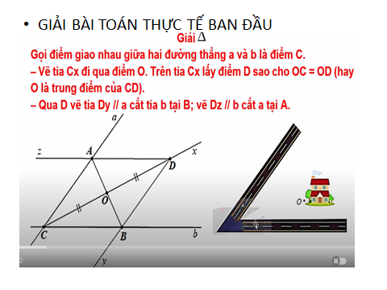  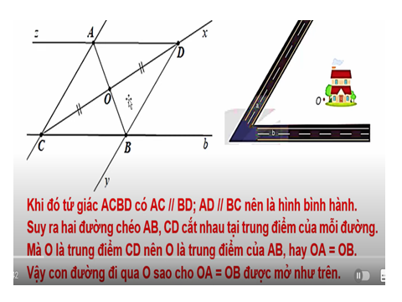  như vậy hình bình hành, toán học đã được ứng dụng vào trong thực tế, rất mong các em học tốt để mang nhiểu kiến thức để ứng dụng trong cuộc sống nhiều hơn nữa. | 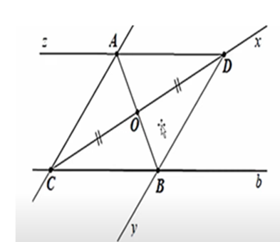  chứng minh  a) Xét tứ giác ADBC có  AD//BC  AC//BD  => tứ giác ADBC là hình bình hành (DHNB)  b) vì ADBC là hình bình hành nên 2 đường chéo  AD và DC cắt nhau tại trung điểm của mỗi đường, mà O là trung điểm của CD nên O là trung điểm của AB
CỦNG CỐ ĐỊNH NGHĨA TÍNH CHẤT
Bài 1: chọn câu trả lời sai ?
A. Tứ giác có hai cạnh đối song song là hình bình hành
B. Hình thang có hai cạnh bên bằng nhau là hình bình hành
B. Hình thang có 2 cạnh bên song song là hình bình hành
C. Tứ giác MNPQ là hình bình hành khi MN= 2cm; PQ; NP//MQ
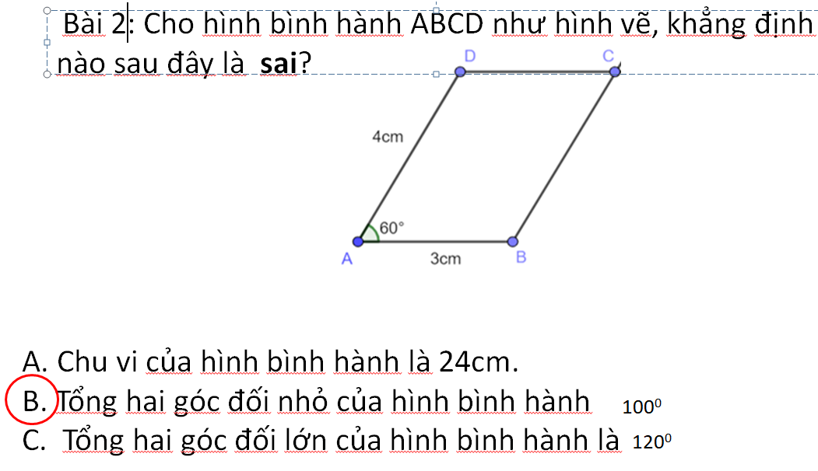

HOẠT ĐỘNG 3: DẤU HIỆU NHẬN BIẾT HÌNH BÌNH HÀNH
a) Mục tiêu:
- HS nắm vững dấu hiệu nhận biết của hình bình hành và áp dụng được vào một số bài toán đơn giản.
b) Nội dung:
- HS tìm hiểu nội dung kiến thức về dấu hiệu nhận biết của hình bình hành theo yêu cầu, dẫn dắt của GV, thảo luận trả lời câu hỏi và hoàn thành các bài tập ví dụ, luyện tập trong SGK.
c) Sản phẩm: HS ghi nhớ và vận dụng kiến thức về dấu hiệu nhận biết của hình bình hành để thực hành hoàn thành bài tập Ví dụ 2, Luyện tập 2, Thực hành 2.
d) Tổ chức thực hiện:
HĐ CỦA GV VÀ HS | SẢN PHẨM DỰ KIẾN
Bước 1: Chuyển giao nhiệm vụ:  - GV đặt vấn đề gợi mở cho HS: Như các em đã biết, hình bình hành thì có các cạnh đối bằng nhau, vậy nếu như một tứ giác có các cạnh đối bằng nhau thì nó có phải là một hình bình hành hay không?  + GV mời một số HS nêu suy nghĩ của mình.  + GV kết luận bằng cách trình bày Định lí 2 cho HS hiểu được vấn đề.  - GV yêu cầu HS viết giải thiết, kết luận của Định lí 2.  + GV mời 2 HS lên bảng viết giải thiết, kết luận.  + GV đi kiểm tra ngẫu nhiên một số vở ghi của HS.  - GV hướng dẫn cho HS thực hiện Ví dụ 2.  + GV mời 1 HS lên bảng viết giả thiết và kết luận.  $→$ GV hướng dẫn:  + Ta chứng minh AH // CK dựa vào tính chất: Hai đường thẳng phân biệt cùng vuông góc với 1 đường thẳng thứ ba.  + Ta chứng minh AH bằng CK từ việc chứng minh tam giác AHD bằng tam giác CKB.  + HS suy nghĩa và làm bài.  + GV mời 1 HS đứng tại chỗ trình bày bài làm cho cả lớp nghe và nhận xét.  - GV cho HS làm Luyện tập ra phiếu bài tập trong thời gian quy định. Sau đó thu lại để chấm đánh giá trình độ tiếp thu bài học và sử dụng kiến thức của HS.  - GV cho HS làm phần Thực hành 2  + GV hướng dẫn: Các em cần áp đụng định lí 2 a) vào bài này để xử lí.  + GV mời 1 HS nhắc lại định lí 2 a.  + GV mời 1 HS đứng tại chỗ trả lời nhanh phần Thực hành 2.  + GV kết luận và chốt đáp án.  Bước 2: Thực hiện nhiệm vụ:  - HĐ cá nhân: HS suy nghĩ, hoàn thành vở.  - HĐ cặp đôi, nhóm: các thành viên trao đổi, đóng góp ý kiến và thống nhất đáp án.  Cả lớp chú ý thực hiện các yêu cầu của GV, chú ý bài làm các bạn và nhận xét.  - GV: quan sát và trợ giúp HS.  Bước 3: Báo cáo, thảo luận:  - HS trả lời trình bày miệng/ trình bày bảng, cả lớp nhận xét, GV đánh giá, dẫn dắt, chốt lại kiến thức.  Bước 4: Kết luận, nhận định: GV tổng quát, nhận xét quá trình hoạt động của các HS, cho HS nhắc lại dấu hiệu nhận biết hình bình hành theo cạnh. | 3. Dấu hiệu nhận biết  3.a)Dấu hiệu nhận biết hình bình hành theo cạnh.  - Nếu một tứ giác có các cạnh đối bằng nhau thì tứ giác đó có là một hình bình hành.  Định lí 2:  a) Tứ giác có các cạnh đối bằng nhau là một hình bình hành.  b) Tứ giác có một cặp cạnh đối song song và bằng nhau là một hình bình hành.  a)  b)  Ví dụ 2: (SGK – tr.59).  Hướng dẫn giải: (SGK – tr.59, 60).  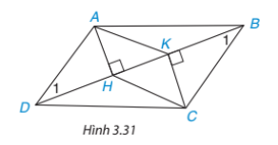  Luyện tập  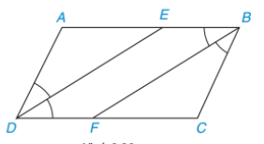  a) Vì ABCD là hình bình hành nên ta có: $\hat{B}=\hat{D}$.  Mà DE và BF là tia phân giác của $\hat{D}$ và $\hat{E}$. Nên ta có:  $\hat{ADE}=\hat{EDF}=\hat{EBF}=\hat{FBC}$ (1)  + Ta có: $\hat{AED}=\hat{EDF}$ (so le trong).  => $\hat{AED}=\hat{ADE}$  => $∆AED$ cân tại A.  + Tương tự ta chứng minh được:  $\hat{CBF}=\hat{CFB}$ => $∆BCF$ cân tại C.  + Xét $∆ADE$ và $∆CBF$ có:  AD = BC (ABCD là hình bình hành).  $\hat{AED}=\hat{ADE}=\hat{CBF}=\hat{CFB}$  => $∆ADE$ = $∆CBF$ (g.c.g).  => ED = BF  b)  Ta có: ED = BF (theo câu a)  Mà $\hat{AED}=\hat{EDF}$ (so le trong).  => tứ giác DEBF là hình bình hành.  Thực hành 2  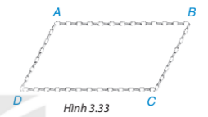  Theo định lí 2a: Tứ giác có các cạnh đối bằng nhau là một hình bình hành.  Vì sợi xích có đoạn dài ngắn xen kẽ nhau, hai đoạn dài bằng nhau, hai đoạn ngắn bằng nhau nên tứ giác đó chính là hình bình hành.
  GT | Tứ giác ABCD, có:  AB = CD; AD = BC
  KL | Tứ giác ABCD là hình bình hành.
  GT | Tứ giác ABCD, có:  AB // CD và AB = CD
  KL | Tứ giác ABCD là hình bình hành.
3b) Dấu hiệu nhận biết hình bình hành theo góc và đường chéo
a) Mục tiêu:
- Nhận biết được dấu hiệu nhận biết hình bình hành theo góc và đường chéo.
- Vận dụng được dấu hiệu nhận biết để xử lí các bài toán có liên quan.
b) Nội dung:
- HS tìm hiểu nội dung kiến thức về dấu hiệu nhận biết hình bình hành theo góc và đường chéo thức theo yêu cầu, dẫn dắt của GV, thảo luận trả lời câu hỏi và hoàn thành các bài tập ví dụ, luyện tập, vậnn dụng trong SGK.
c) Sản phẩm: HS ghi nhớ và vận dụng kiến thức về dấu hiệu nhận biết hình bình hành theo góc và đường chéo để thực hành hoàn thành bài tập Ví dụ 3, Luyện tập 3, Vận dụng.
d) Tổ chức thực hiện:
HĐ CỦA GV VÀ HS | SẢN PHẨM DỰ KIẾN
Bước 1: Chuyển giao nhiệm vụ:  - GV yêu cầu 2 HS nhắc lại định lí 1 và định lí 2.  - GV dẫn HS vào Định lí 3: “Ta có một hình bình hành thì ta sẽ biết được các góc đối của nó bằng nhau, đường chéo của nó cắt nhau tại trung diểm mỗi đường. Và điều ngược lại vẫn đúng và vẫn cho ta một hình bình hành”.  - Sau đó:  + GV mời 1 HS lên bảng ghi giải thiết, kết luận của định lí 3.  + GV mời 2 HS lên bảng dùng hình học để minh họa lại định lí 3.  - GV cho HS tự thực hiện Ví dụ 3.  + GV mời 1 HS đứng tại chỗ trả lời nhanh. Và giải thích đáp án mình chọn.  - GV hướng dẫn cho HS làm Luyện tập theo nhóm 3.  + GV: Các em cần sử dụng định lí 3 b) để chứng minh tứ giác là hình bình hành, và từ đó sử dụng định lí 1a) để chứng minh được câu hỏi.  + Các HS mỗi nhóm thảo luận, trình bày câu trả lời trong vở.  + GV mời 1 HS vẽ hình, ghi giả thiết, kết luận và 1 HS lên trình bày.  + GV nhận xét và chốt đáp án.  - GV dẫn dắt HS vào phần Vận dụng: “Chúng ta đã đi hết phần nội dung kiến thức của bài hình bình hành, để ứng dụng kiến thức vào thực tế các em cùng quan sát phần Vận dụng để trả lười câu hỏi trong phần mở đầu trên”.  + GV cho HS tự vận dụng kiến thức và suy nghĩ để tìm ra đáp án.  + Gv có thể gợi ý: Con đường cần mở qua O tới đường a và b chính là đường chéo của một hình bình hành.  + GV mời 1 số HS lên bảng vừa vẽ hình, vừa giải thích lời giải.  Bước 2: Thực hiện nhiệm vụ:  - HĐ cá nhân: HS suy nghĩ, hoàn thành vở.  - HĐ cặp đôi, nhóm: các thành viên trao đổi, đóng góp ý kiến và thống nhất đáp án.  Cả lớp chú ý thực hiện các yêu cầu của GV, chú ý bài làm các bạn và nhận xét.  - GV: quan sát và trợ giúp HS.  Bước 3: Báo cáo, thảo luận:  - HS trả lời trình bày miệng/ trình bày bảng, cả lớp nhận xét, GV đánh giá, dẫn dắt, chốt lại kiến thức.  Bước 4: Kết luận, nhận định: GV tổng quát, nhận xét quá trình hoạt động của các HS, cho HS nhắc lại dấu hiệu nhận biết hình bình hành theo góc và đường chéo. | 3b) Dấu hiệu nhận biết hình bình hành theo góc và đường chéo  Định lí 3:  a) Tứ giác có các góc đối bằng nhau là một hình bình hành.  b) Tứ giác có hai đường chéo cắt nhau tại trung điểm của mỗi đường là một hình bình hành.  a)  b)  - Minh họa:  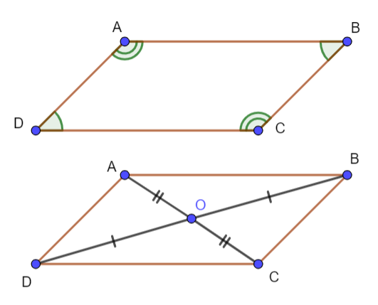  Ví dụ 3: (SGK – tr.60).  Hướng dẫn giải: (SGK – tr.60).  Luyện tập  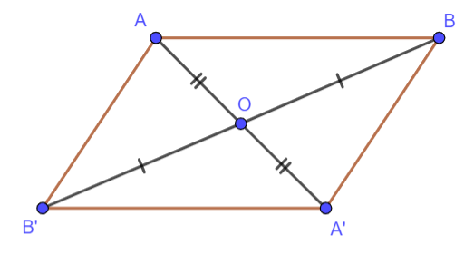  Giải:  Xét tứ giác ABA'B' ta có: AA' và BB' là hai đường chéo của tứ giác; O là trung điểm của mỗi đường, suy ra ABA'B' là hình bình hành (định lí 3b).  Từ đó suy ra A'B' = AB và A'B' // AB (định lí 1a).  Vận dụng  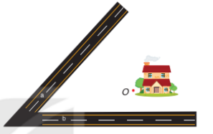  - Gọi C là giao điểm của a và b. Lấy điểm D sao cho O là trung điểm của đoạn CD.  - Từ D vẽ đường thẳng song song với b, cắt a tại A và đường thẳng song song với a, cắt b tại B.  - Ta có CD và AB là hai đường chéo của hình bình hành CADB, chúng cắt nhua tại O nên OA = OB.  Hình minh họa:  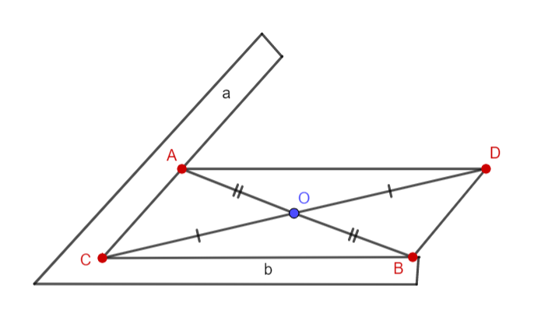
  GT | Tứ giác ABCD, có:  $\hat{A}=\hat{C}; \hat{B}=\hat{D}$
  KL | Tứ giác ABCD là hình bình hành.
  GT | Tứ giác ABCD, có:  $AC∩BD=O;$  $OA=OC;OB=OD$
  KL | Tứ giác ABCD là hình bình hành.
  GT | Cho điểm: A, B, A’, B’ phân biệt; O không nằm trên AB.  O là trung điểm AA’ và BB’.
  KL | A’B’ = AB; A’B’ // AB.

C.HOẠT ĐỘNG LUYỆN TẬP
Dạng 1: Bài tập trắc nghiệm
a) Mục tiêu: Giúp học sinh ôn tập, củng cố kiến thức về, định nghĩa, tính chất, dấu hiệu nhận biết hình bình hành.
b) Nội dung: Học sinh trả lời các câu hỏi trắc nghiệm dưới sự dẫn dắt của GV.
c) Sản phẩm: Câu trả lời của học sinh
d) Tổ chức thực hiện:
Câu 1. Hãy chọn câu sai.
A. Hình bình hành có hai đường chéo vuông góc với nhau
B. Hình bình hành có hai góc đối bằng nhau
C. Hình bình hành có hai đường chéo cắt nhau tại trung điểm mỗi đường
D. Hình bình hành có hai cặp cạnh đối song song
Câu 2. Hãy điền Đ hoặc S cho các câu trả lời sau:
A.Tứ giác có hai cạnh đối bằng nhau là hình bình hành
B. Hình thang có hai cạnh bên song song là hình bình hành
C. Hình thang có hai cạnh bên bằng nhau là hình bình hành
D. Hình thang có hai cạnh đáy bằng nhau là hình bình hành

Câu 3. Mặt trước của một công trình xây dựng được làm bằng kính có dạng hình thoi EFGH với M là giao điểm của hai đường chéo (Hình trên). Cho biết HG = 40 m, GM = 36m. Độ dài cạnh EH và EG lần lượt là:  A. 40m; 36m B. 40m; 72m  C. 80m; 72m D. 80m; 36m | 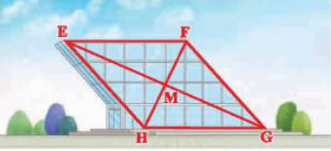  40m  36m
Câu 4. Tứ giác nào là hình bình hành? Vì sao?

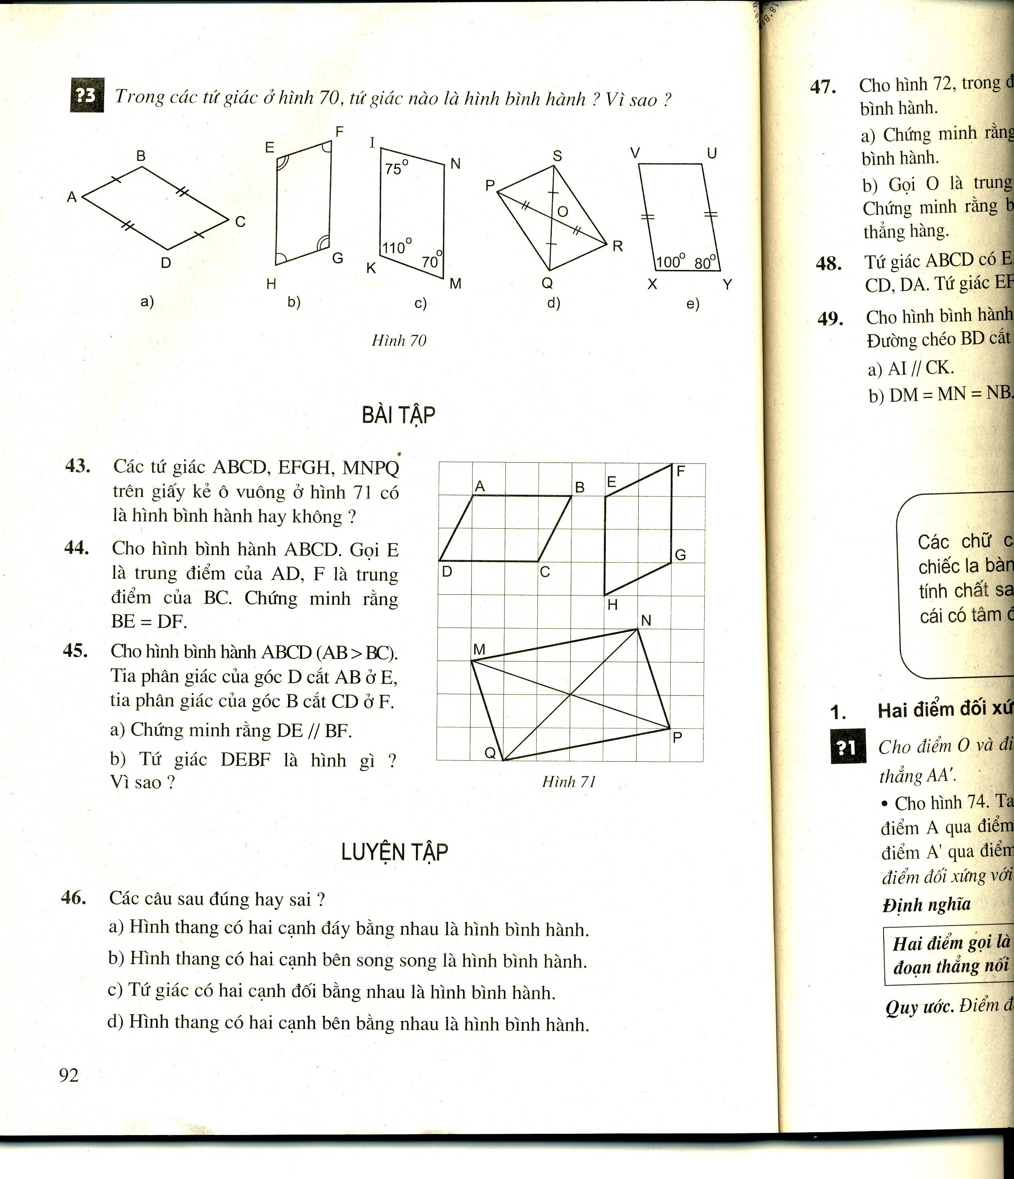

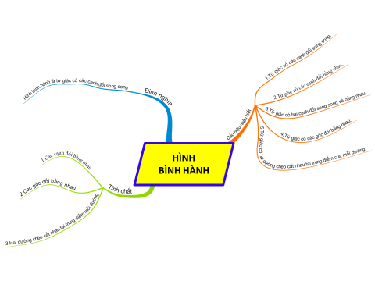
Dạng 2: Bài tập tự luận
a) Mục tiêu:
- Vận dụng được các tính chất, các dấu hiệu nhận biết hình bình hành để chứng minh tứ giác và hình bình hành, các quan hệ hình học khác.
b) Nội dung: HS vận dụng tính chất, định lí của tứ giác hình bình hành., thảo luận nhóm hoàn thành bài tập vào phiếu bài tập nhóm/ bảng nhóm.
c) Sản phẩm học tập: HS giải quyết được tất cả các bài tập liên quan
d) Tổ chức thực hiện:
Bước 1: Chuyển giao nhiệm vụ:
- GV tổng hợp các kiến thức cần ghi nhớ cho HS về tứ giác và hình bình hành..
- GV tổ chức cho HS hoàn thành bài tập
Bước 2: Thực hiện nhiệm vụ: HS quan sát và chú ý lắng nghe, thảo luận, hoàn thành các bài tập GV yêu cầu.
Bước 3: Báo cáo, thảo luận: Mỗi phần GV mời 1 HS trình bày. Các HS khác chú ý chữa bài, theo dõi nhận xét bài các bạn trên bảng.
Kết quả:
Bài 1: Cho hình bình hành ABCD. Gọi E, F lần lượt là trung điểm của AB, CD. Chứng minh rằng:
a) Tứ giác AEFD là hình bình hành
b) Chứng minh AF//EC
c) Gọi O là giao điểm của AC và BD, chứng minh E, O, F thẳng hàng.
d) Kẻ AH BD ( H thuộc BD), kẻ CK BD ( K thuộc BD). Chứng minh O là trung điểm của HK
Đặt thêm câu hỏi cho bài toán?
a) Vì ABCD là hình bình hành nên AB // CD và AB = CD
AE // DF
E là trung điểm của AB AE = EB = AB
F là trung điểm của CD DF = FC = CD
Mà AB = CD AE = EB = CF = FD
Tứ giác AEFD có AE // FD và AE = FD (cmt).
Suy ra, tứ giác AEFD là hình bình hành.
b) Tứ giác AECF có AE // CF (vì AB // CD); AE = CF (cmt).
Suy ra, tứ giác AECF là hình bình hành.
Do đó AF//CE (đpcm).
c) Chứng minh E, O, F thẳng hàng.
Vì ABCD là hình bình hành nên O là trung điểm của AC
Mà tứ giác AECF là hình bình hành (cmt)
Hai đường chéo AC và EF cắt nhau tại trung điểm của mỗi đường
Có O là trung điểm của AC nên O cũng là trung điểm của EF
E, O, F thẳng hàng.
d) Chứng minh O là trung điểm của HK
Vì ABCD là hình bình hành nên AD // CB và AD = CB
Xét ADH và CKB có:
AD = CB
(SLT)
ADH = CKB ( ch- gn)
AH = CK ( hai cạnh tương ứng)
Lại có AH // CK
AHCK là hình bình hành
Hai đường chéo AC và HK cắt nhau tại trung điểm của mỗi đường
Có O là trung điểm của AC nên O cũng là trung điểm của HK
Các câu hỏi khác:
- Chứng minh EK//HF
- Chứng minh EH = HK
- Chứng minh HFKE là hình bình hành
- Chứng minh AK = HC
- ....
Bài tập 3.20 (SGK – tr.62)
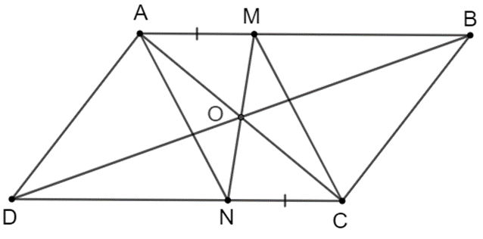

a) Vì ABCD là hình bình hành nên AB // CD.
Tứ giác AMCN có AM // CD (vì AB // CD); AM = CN (giả thiết).
Suy ra, tứ giác AMCN là hình bình hành.
Do đó AN = CM (đpcm).
b) Vì tứ giác AMCN là hình bình hành suy ra (đpcm).
Bài tập 3.22 (SGK – tr.62)

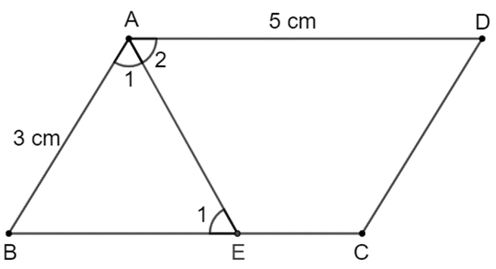

a) Vì AD > AB (5 cm > 3 cm) nên tia phân giác của góc A cắt cạnh BC.
b) Gọi E là giao điểm của tia phân giác góc A với cạnh BC.
Khoảng cách từ giao điểm đó đến điểm C tức là khoảng cách từ điểm E đến C, chính là độ dài đoạn EC.
Vì AE là tia phân giác của nên Â₁ = Â₂
Vì AD // BC (vì tứ giác ABCD là hình bình hành) nên .
Do đó
Tam giác ABE cân tại B (vì ) suy ra AB = BE.
Mà AD = BC (vì ABCD là hình bình hành).
Ta có BC = BE + EC.
Suy ra EC = BC – EC = 5 – 3 = 2 (cm).
Vậy EC = 2 cm.
Bài tập 3.23 (SGK – tr.62)
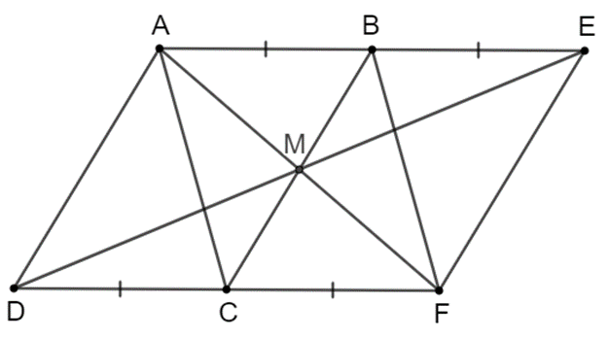
a) Vì ABCD là hình bình hành nên AB = CD; AB // CD.
Mà hai điểm B, C lần lượt là trung điểm AE, DF.
Suy ra AE = DF; AB = BE = CD = CF.
Tứ giác AEFD có AE // DF (vì AB // CD); AE = DF (chứng minh trên).
Do đó tứ giác AEFD là hình bình hành.
Tứ giác ABFC có AB // CF (vì AB // CD); AB = CF (chứng minh trên).
Do đó tứ giác ABFC là hình bình hành.
Vậy ta chứng minh được hai tứ giác AEFD, ABFC là những hình bình hành.
b) Vì hình bình hành AEFD có hai đường chéo AF và DE nên chúng cắt nhau tại trung điểm của mỗi đường, ta gọi giao điểm đó là O.
Hình bình hành AEFD có hai đường chéo AF và BC.
Mà O là trung điểm của AF.
Suy ra O cũng là trung điểm của BC.
Vậy các trung điểm của ba đoạn thẳng AF, DE, BC trùng nhau.
Bước 4: Kết luận, nhận định:
- GV chữa bài, chốt đáp án, tuyên dương các hoạt động tốt, nhanh và chính xác.
- GV chú ý cho HS các lỗi sai hay mắc phải khi thực hiện giải bài tập.
D. HOẠT ĐỘNG VẬN DỤNG
a) Mục tiêu:
- Học sinh thực hiện làm bài tập vận dụng thực tế để nắm vững kiến thức.
- HS thấy sự gần gũi toán học trong cuộc sống, vận dụng kiến thức vào thực tế, rèn luyện tư duy toán học qua việc giải quyết vấn đề toán học
b) Nội dung: HS vận dụng tính chất của tứ giác và hình bình hành, trao đổi và thảo luận hoàn thành các bài toán theo yêu cầu của GV.
c) Sản phẩm: HS hoàn thành các bài tập được giao.
d) Tổ chức thực hiện:
Bước 1: Chuyển giao nhiệm vụ:
- GV yêu cầu HS làm bài tập 3.24 cho HS sử dụng kĩ thuật chia sẻ cặp đôi để trao đổi và kiếm tra chéo đáp án.
Bước 2: Thực hiện nhiệm vụ: HS thực hiện hoàn thành bài tập được giao và trao đổi cặp đôi đối chiếu đáp án.
Bước 3: Báo cáo, thảo luận: GV mời đại diện một vài HS trình bày miệng.
Kết quả:
Bài 1: Bài tập 3.24 (SGK – tr.62)
a) Gọi ba điểm không thẳng hàng đó là A, B, C. Khi đó ta cần tìm điểm D để bốn điểm A, B, C, D là 4 đỉnh của hình bình hành. Gọi (H) là hình bình hành cần tìm.
+ TH1. Nếu A là đỉnh đối của D trong (H), khi đó trung điểm của AD trùng với trung điểm của BC.
Gọi M là trung điểm của BC. Ta có M cũng là trung điểm của AD. Trên tia đối của tia MA lấy điểm D sao cho AM = MD, ta được hình bình hành ABDC là (H).
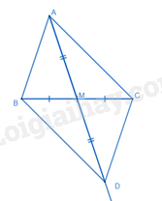
+ TH2. Nếu B là đỉnh đối của D trong (H), khi đó trung điểm của BD trùng với trung điểm của AC.
Gọi N là trung điểm của AC. Ta có N cũng là trung điểm của BD. Trên tia đối của tia NB lấy điểm D sao cho BN = ND, ta được hình bình hành ABCD là (H).
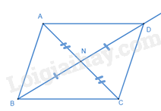
+ TH3. Nếu C là đỉnh đối của D trong (H), khi đó trung điểm của CD trùng với trung điểm của AB.
Gọi P là trung điểm của AB. Ta có P cũng là trung điểm của CD. Trên tia đối của tia PC lấy điểm D sao cho CP = PD, ta được hình bình hành ACBD là (H).
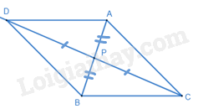
b) Theo phần a, ta thấy có 3 điểm D thỏa mãn yêu cầu bài toán.
Khi D là đỉnh đối của A thì ta có hình bình hành ABDC.
Khi D là đỉnh đối của B thì ta có hình bình hành ABCD.
Khi D là đỉnh đối của A thì ta có hình bình hành ACBD.
Bài 2:
Bạn Hoa vẽ tam giác ABC lên tờ giấy sau dó cắt một phần tam giác ở phía góc C (Hình 44). Bạn Hoa đố bạn Hùng: Không vẽ lại tam giác ABC, làm thế nào tính được độ dài các đoạn thẳng AC, BC và số đo góc ACB?
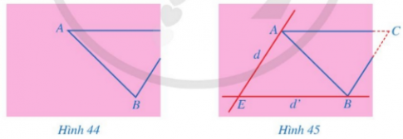
Bạn Hùng đã làm như sau:
- Qua điểm A kẻ đường thẳng d song song với BC, qua điểm B kẻ đường thẳng d' song song với AC;
- Gọi E là giao điểm của d và d';
- Đo độ dài các đoạn thẳng AE, BE và đo góc AEB. Từ đó, tính được độ dài các đoạn thẳng AC, BC và số đo góc ACB (Hình 45).
Em hãy giải thích cách làm của bạn Hùng.
Bước 2: Thực hiện nhiệm vụ: HS quan sát và chú ý lắng nghe, thảo luận nhóm và thực hiện yêu cầu theo dẫn dắt của GV.
Bước 3: Báo cáo, thảo luận: GV gọi đại diện một số thành viên nhóm HS trả lời, HS khác nhận xét, bổ sung.
Kết quả: Hùng làm như vậy thì tứ giác ACBE sẽ là hình bình hành (có các cặp cạnh đối song song).
Khi đó đoạn thẳng AC = BE, AE = BC.
Góc ACB = góc AEB (cặp góc đối nhau trong hình bình hành ACBE)
(Các đoạn thẳng BE và AE, góc AEB có thể đo được)
Bước 4: Kết luận, nhận định:
- GV nhận xét, đánh giá khả năng vận dụng làm bài tập, chuẩn kiến thức và lưu ý thái độ tích cực khi tham gia hoạt động và lưu ý lại một lần nữa các lỗi sai hay mắc phải cho lớp.
* HƯỚNG DẪN VỀ NHÀ
- Ghi nhớ kiến thức trong bài.
- Hoàn thành bài tập trong SBT.
- Chuẩn bị bài sau “Bài 13. Hình chữ nhật”.

